Игробоксы во взаимодействии с родителями как один из способов поддержки развития ребенка в семье.

Актуальность:
Сегодня одним из условий необходимым для создания социальной ситуации развития детей, соответствующей специфике дошкольного возраста в соответствии с Федеральным государственным образовательным стандартом дошкольного образования (далее ФГОС) становится привлечение родителей к участию в работе детского сада.
Пункт 3.2.5 Федерального государственного образовательного стандарта дошкольного образования гласит: «Условия, необходимые для создания социальной ситуации развития детей, соответствующей специфике дошкольного возраста, предполагают: взаимодействие с родителями (законными представителями) по вопросам образования ребёнка, непосредственного вовлечения их в образовательную деятельность, в том числе посредством создания образовательных проектов совместно с семьёй на основе выявления потребностей и поддержки образовательных инициатив семьи».
Данные социальных исследований говорят об актуальности поставленной задачи. Проводя индивидуальные беседы, консультации, общаясь на родительских собраниях, приходишь к пониманию – что родители имеют затруднения в вопросах воспитания и обучения дошкольников, имеют недостаточные знания в психолого-педагогической области. Традиционные формы работы с родителями (индивидуальные и подгрупповые беседы, консультации, родительские собрания) не всегда эффективны, так как часто лишены практического опыта.
Взаимодействие с родителями нашей группы показало, что большинство родителей не уделяют должного внимания семейному воспитанию в связи с занятостью (65% родителей считают своей главной заботой материальное благополучие ребенка). При этом, опрос родителей показал возросший интерес к образовательному процессу группы (до 60% опрошенных выразили желание принять в нем активное участие и отметили свою педагогическую некомпетентность.) Поэтому мы проанализировали работу в данном направлении и нашли нетрадиционную (индивидуальную) форму взаимодействия с родителями.
Игробоксы – контейнеры, наполненные игровым материалом по пяти образовательным областям с помощью которого родитель совместно с ребенком может систематизировать и закрепить пройденный материал.
Цель практики:
вовлечение родителей в образовательный процесс группы, посредством использования игробоксов.
Задачи практики:
- Повысить активность и ответственность семей воспитанников группы и привлечь их к сотрудничеству в вопросах воспитания и образования детей.

- Повысить педагогическую компетентность родителей, через знакомство и использование дидактического материала по пяти образовательным областям.

- Закреплять знания у детей по пяти образовательным областям в процессе совместной деятельности родителей с ребенком.

Использование игробоксов во взаимодействии с родителями как одного из способов поддержки развития ребенка в семье, открывает возможность объединить всех участников образовательных отношений – «педагог-ребенок-родитель». Данная практика в основном реализуется через индивидуальные формы взаимодействия с семьей и с учетом индивидуальных особенностей каждого воспитанника группы. Содержание деятельности практики доступно для совместного выполнения родителями с детьми заданий и направлено на развитие эмоциональной сферы, партнерских, доверительных отношений между родителями и детьми, а также для решения оздоровительных, воспитательных и образовательных задач.

Практика предполагает несколько этапов:

1.Первый этап: Подготовительный (подготовка игробоксов)
Для реализации данной практики, необходимо:
- Шесть пластмассовых контейнеров;
- Пять контейнеров обозначить разным цветом в соответствии с образовательной областью. («Речевое развитие» - красный; «Познавательное развитие» - зеленый; «Физическое развитие» - желтый; «Художественно-эстетическое развитие» - синий; «Социально-коммуникативное развитие» - оранжевый).
- Один контейнер нужен для игр, которые родители возвращают в группу.
- Стикеры, которые крепятся на кабинки детей такого же цвета, что и контейнеры-игробоксы.
- Перечень игр и дидактических материалов, которыми наполняем игробоксы.
- Формуляры для учета пособий.
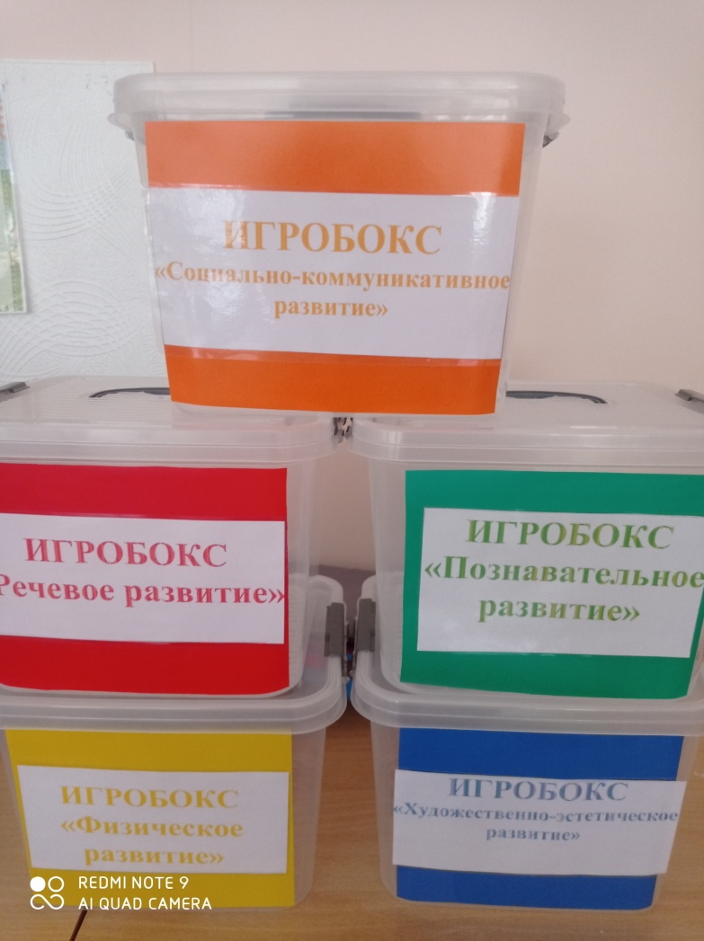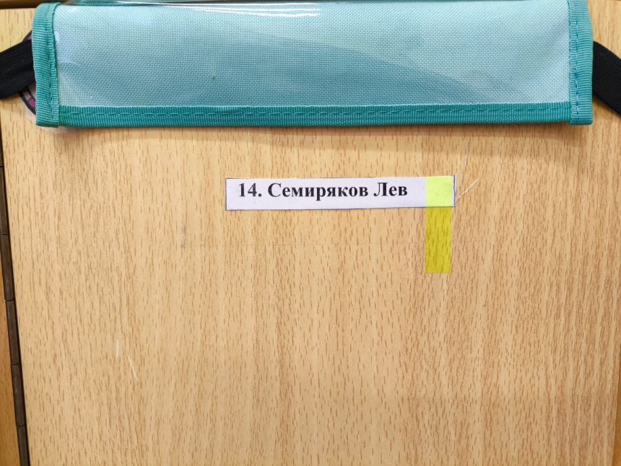

2. Второй этап: Ознакомительный
На данном этапе проводится родительское собрание, на котором родителей знакомят с практикой.
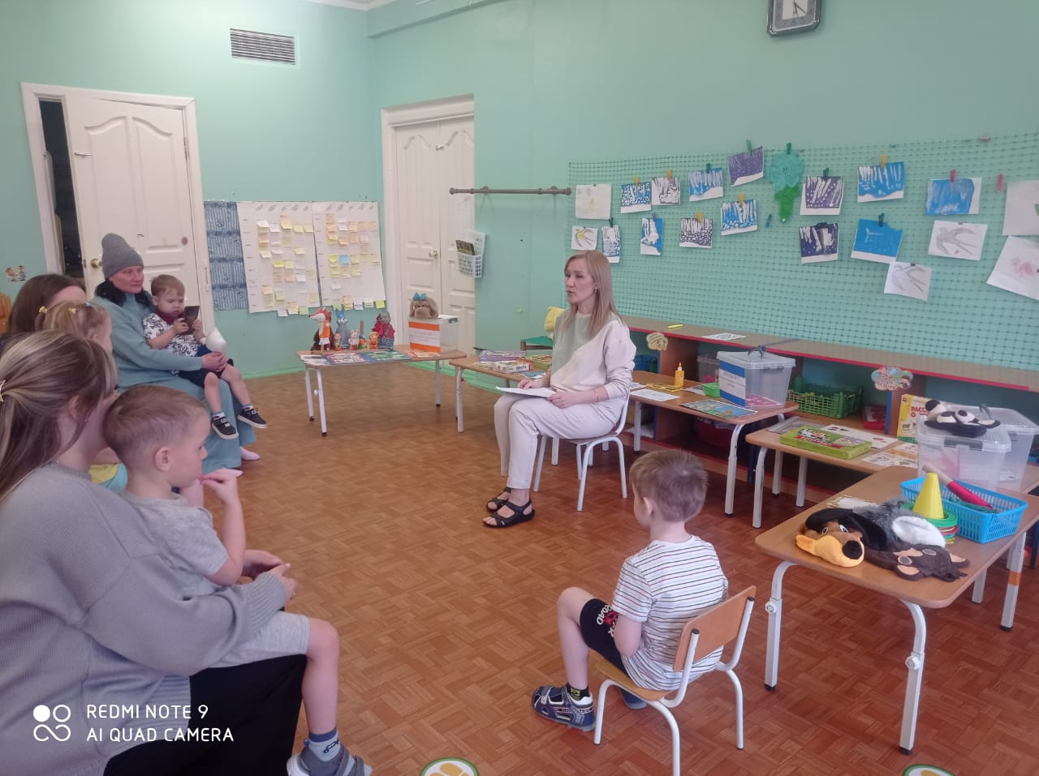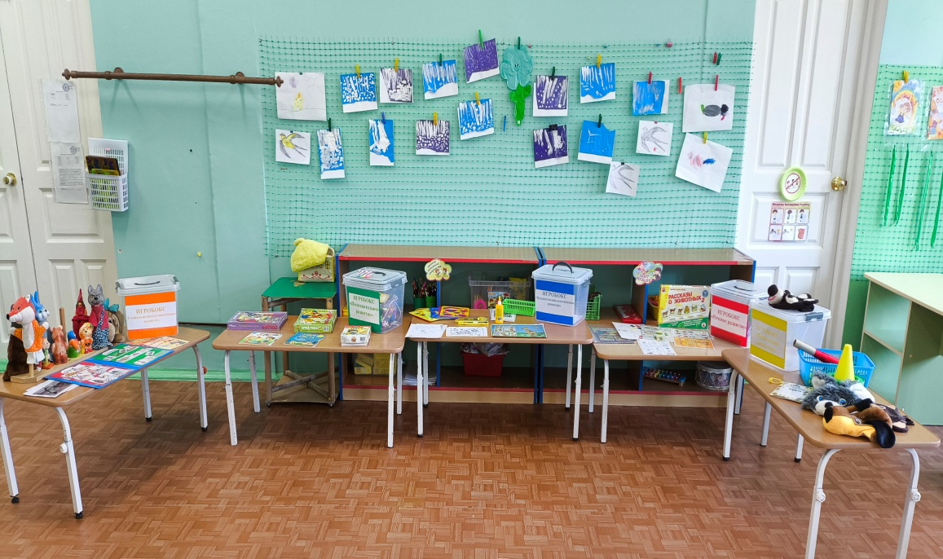

3.Третий этап: Применение игробоксов на практике
Родителям сообщается, что каждый день, в групповой чат будет размещена информационная листовка, в которой кратко описана деятельность детей в группе (тема недели, проекты, НОД ее цели, задачи и коррекционная работа). Это помогает родителям быть информированными о тех видах деятельности, которыми занимается ребенок в детском саду.
Педагог в течение дня осуществляет педагогические наблюдения, фиксирует их в таблицу и в соответствии с ними ежедневно осуществляет наполняемость игробоксов. Педагогические наблюдения дают возможность педагогу определить дефицит освоения материала ребенком, или выявить проявленный интерес ребенка к определенной игре, учитывая зону ближайшего развития ребенка.
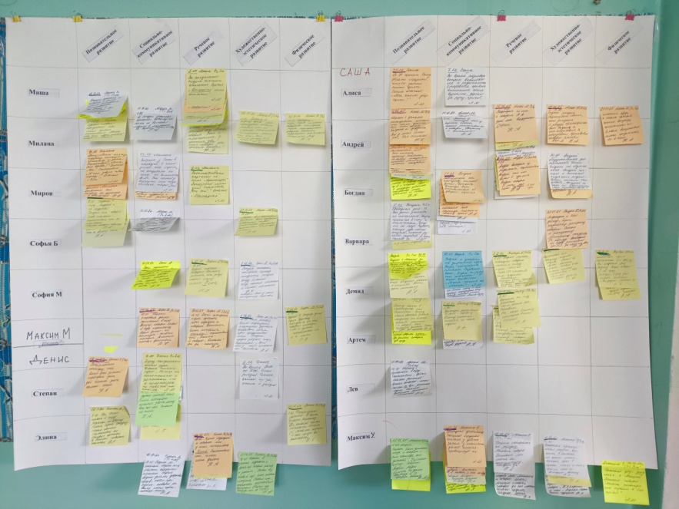
Так, например, если дети или ребенок не усвоил сенсорные эталоны, педагог подбирает игру или дидактический материал с помощью которого родитель совместно с ребенком может систематизировать и закрепить пройденный материал. На кабинку ребенка прикрепляется стикер зеленого цвета, обозначающий образовательную область «Познавательное развитие» родитель понимает, что нужно взять домой игробокс или содержимое игробокса по образовательной области «Познавательное развитие».
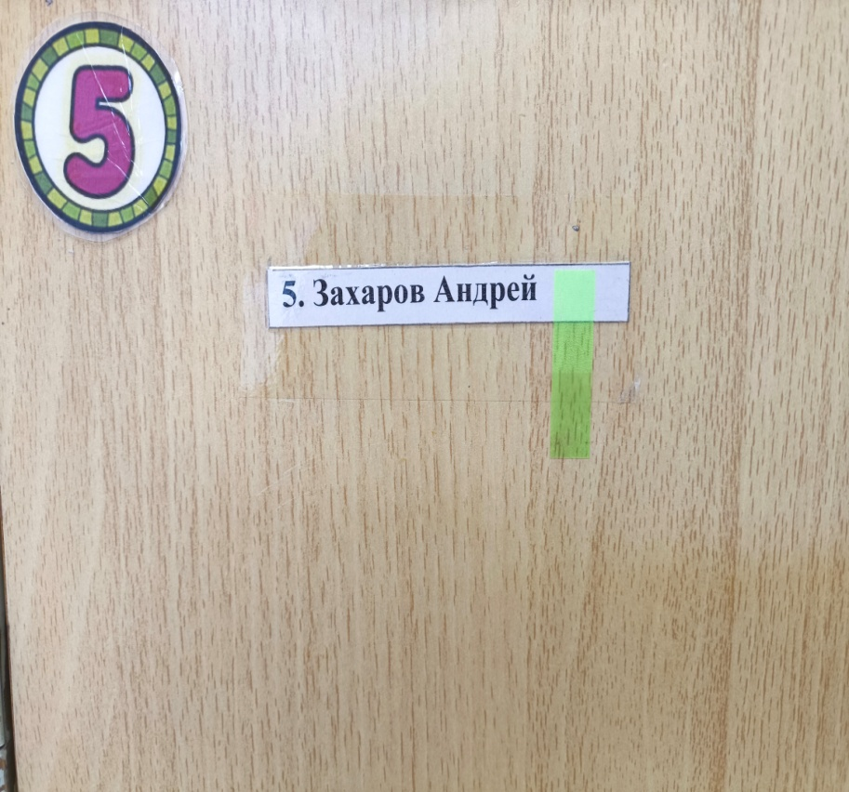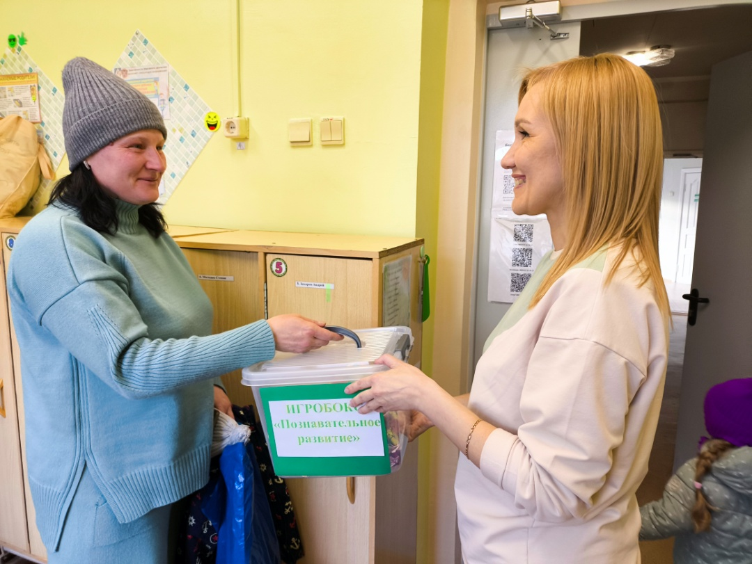
Если содержимым игробокса из одной образовательной области должны воспользоваться несколько детей, педагог пронумеровывает находящийся в игробоксе игровой материал цифрой, используя списочный состав группы детей.
Игры дома могут находиться до трех дней и возвращаются в группу в специально отведенный пустой контейнер.
Так же дети могут брать домой игры и пособия, которые их просто заинтересовали, они могут дома поиграть вечером вместе с родителями.
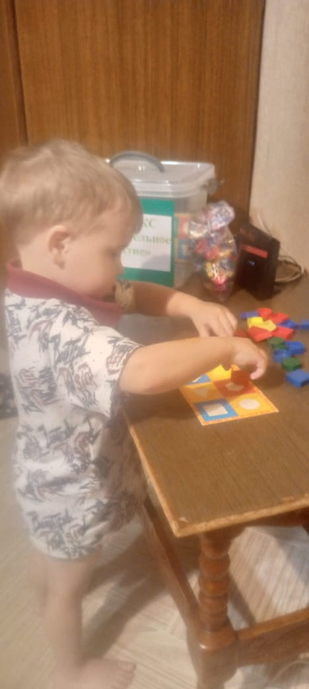
Каждый игробокс наполняется методическими рекомендациями для родителей и игровым материалом в соответствии с возрастом ребенка и задачами каждой образовательной области.
Например:

Зеленый игробокс – «Познавательное развитие»:
Игры и дидактический материал по ознакомлению с окружающим миром;
игры и дидактический материал по развитию сенсорных эталонов и ФЭМП;
самодельные дидактические игры; познавательные игры – распечатки.
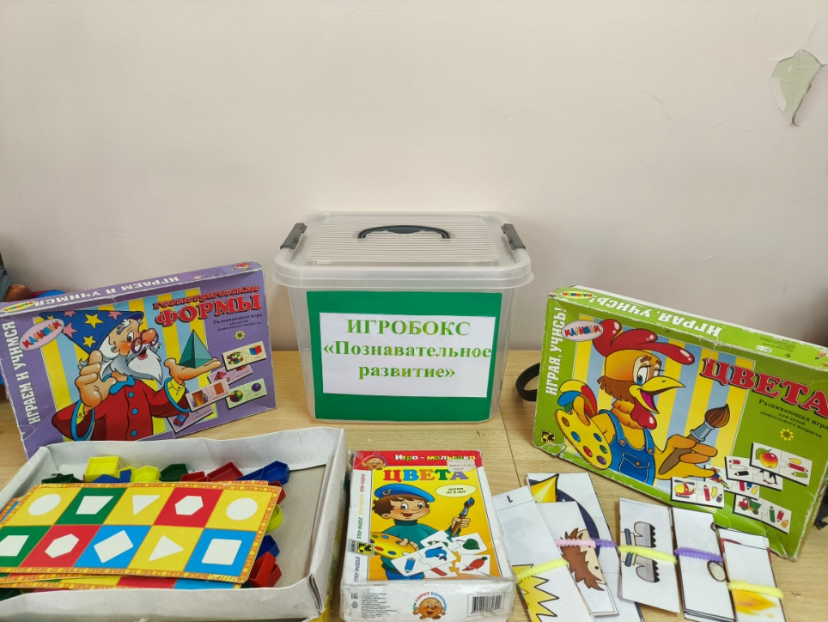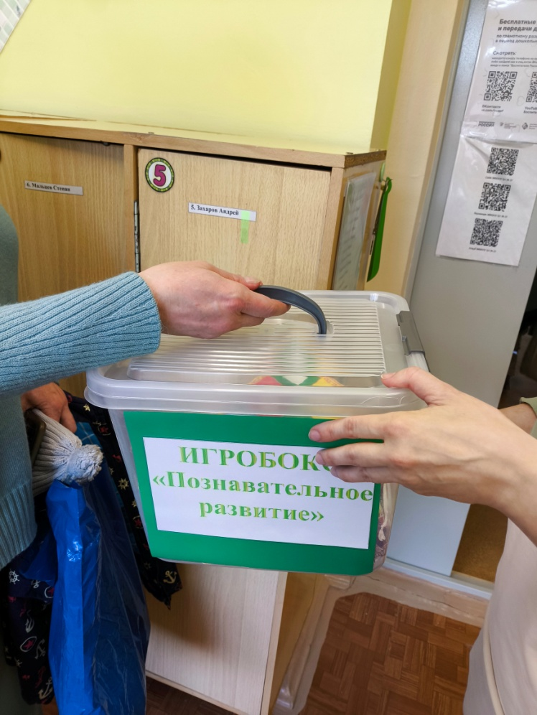

Красный игробокс – «Речевое развитие»:
Игры и дидактический материал по развитию словарного запаса, воспитанию звуковой культуры речи, формированию грамматического строя речи, развитию связной речи; различные виды театра для инсценировок; мнемотаблицы.
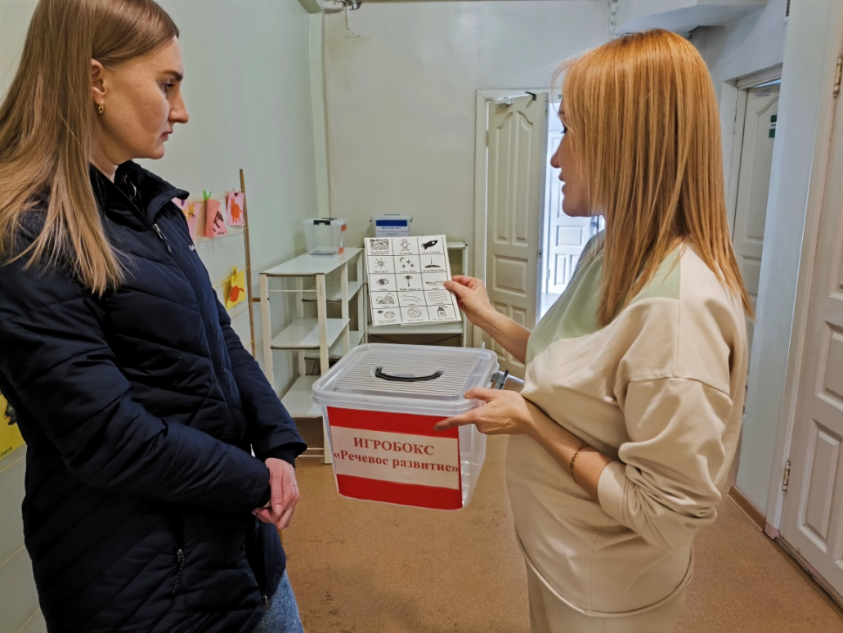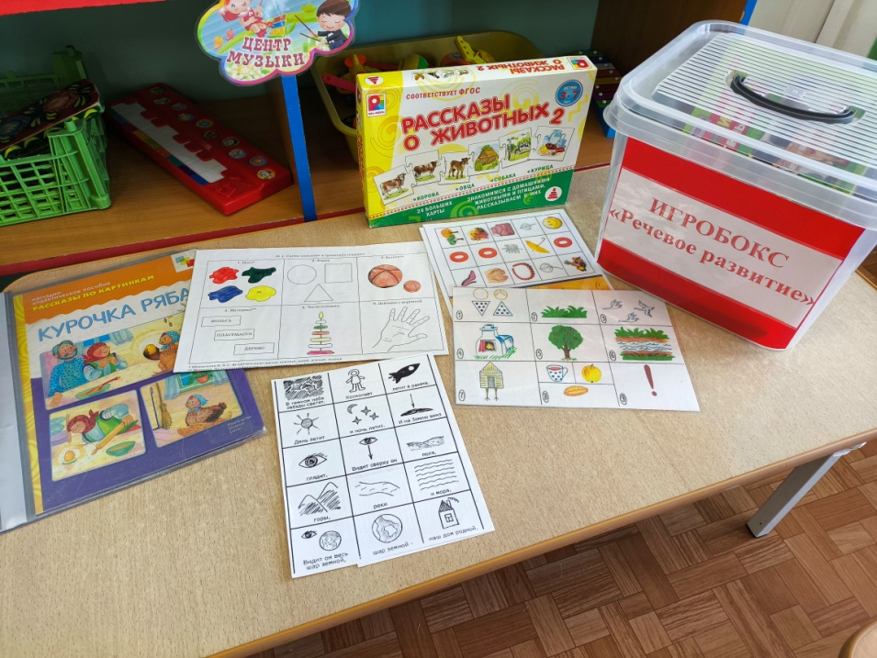
Синий игробокс - «Художественно-эстетическое развитие»:
Материалы для изобразительной деятельности:
раскраски, трафареты, схемы поэтапного рисования либо лепки, наборы для аппликаций, задания на развитие мелкой моторики, материалы для нетрадиционного рисования.
Материалы для конструктивной деятельности:
разные виды конструктора, неоформленный материал, схемы-образцы для выполнения построек.
Материалы для музыкальной деятельности:
куар-коды для прослушивания песен, музыкальные инструменты, музыкальные дидактические игры, различны виды театра, самодельные музыкальные инструменты.

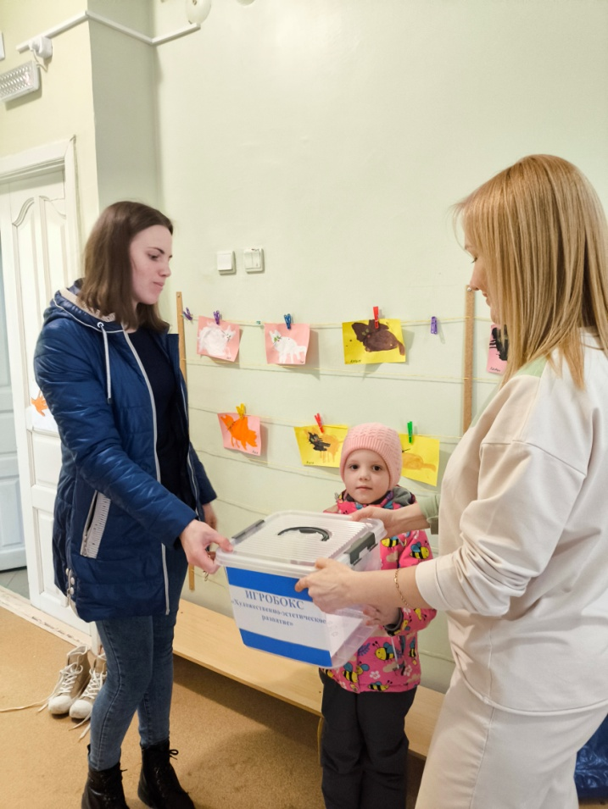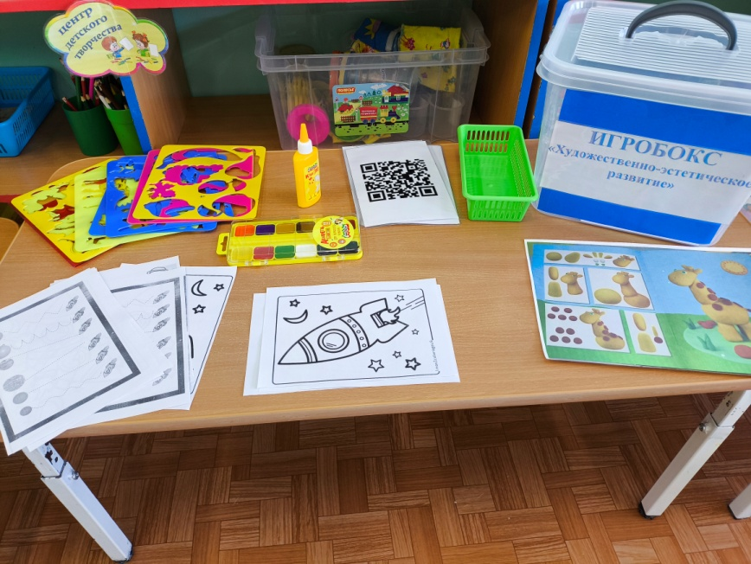
Оранжевый игробокс – «Социально-коммуникативное развитие»:
Игры на формирование основ безопасного поведения в быту, социуме, природе;
игры на развитие социализации и коммуникации; различные виды театров;
карточки-помощники для приобщения детей к труду в семье.
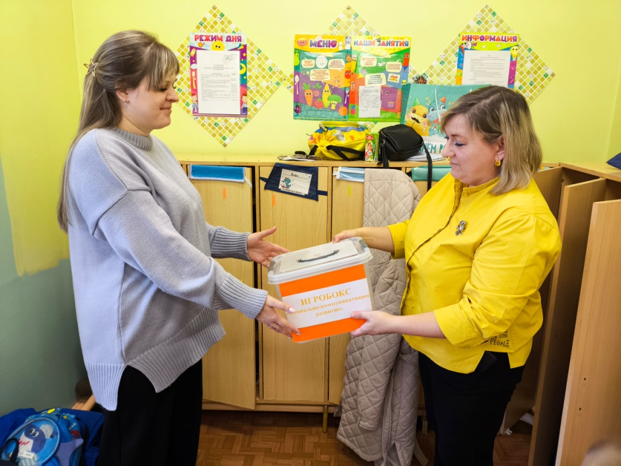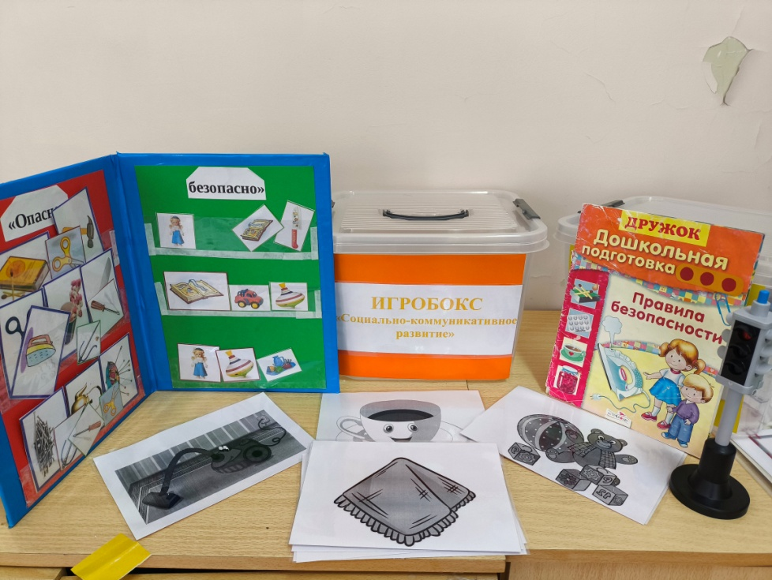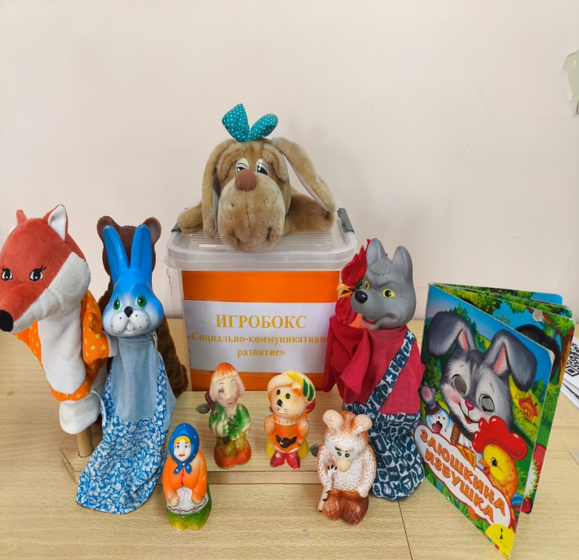

Желтый игробокс – «Физическое развитие»:
Игровое оборудование и нестандарный инвентарь для повышения эффективности процесса физического воспитания, который способствует лучшему овладению двигательными умениями и навыками, развитию физических качеств:
кольцебросы;
мешочки для метания;
моталочки;
маленькие мячи,
самодельные лыжи, гантели,
маски, атрибуты и картотека для подвижных игр;
нестандартное оборудование для дыхательной гимнастики;
массажные шарики Су-джок.
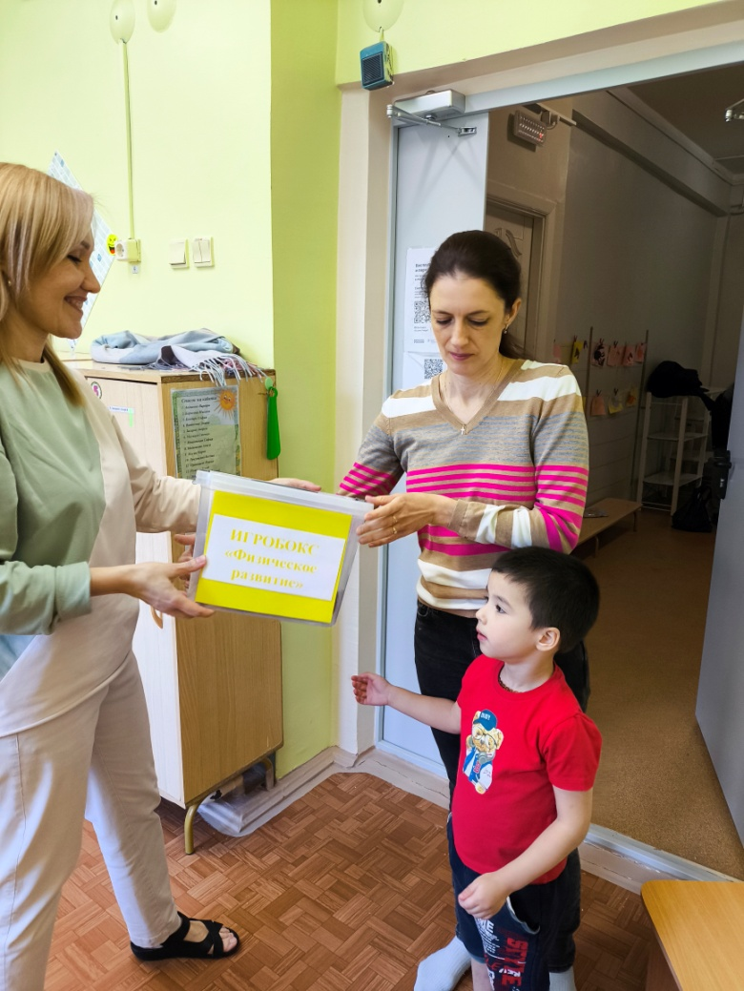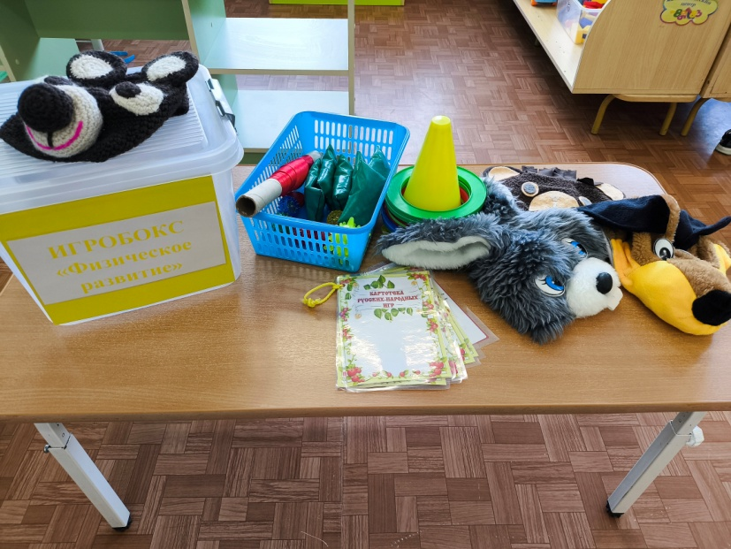

Для родителей: методические рекомендации с целью ознакомления методики проведения различных игр, буклеты -подсказки, распечатки с играми по теме недели, комплексы артикуляционных и пальчиковых гимнастик, тематические консультации, познавательная литература и т.д.

4.Четвертый этап: Обратная связь
Рефлексия практического опыта происходит через живое общение или переписку, где родители делятся своими впечатлениями, предоставляют результаты совместной деятельности, в последствии чего совместно с педагогами выстраивают индивидуальный маршрут дальнейшего взаимодействия.
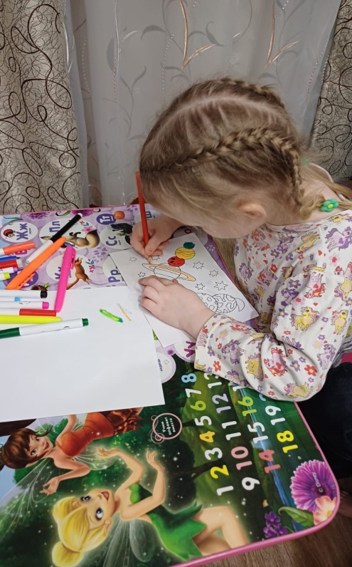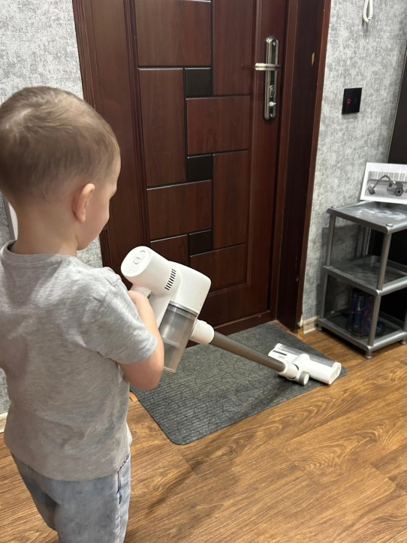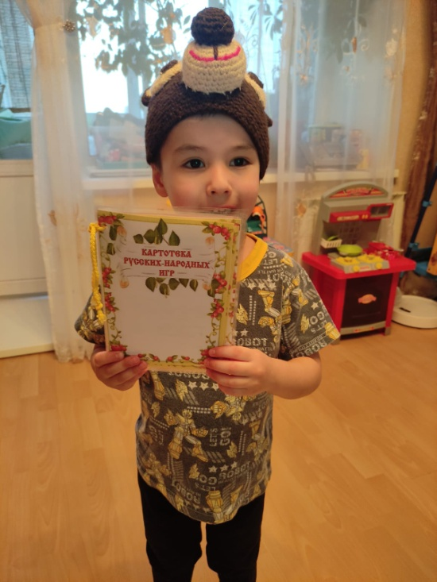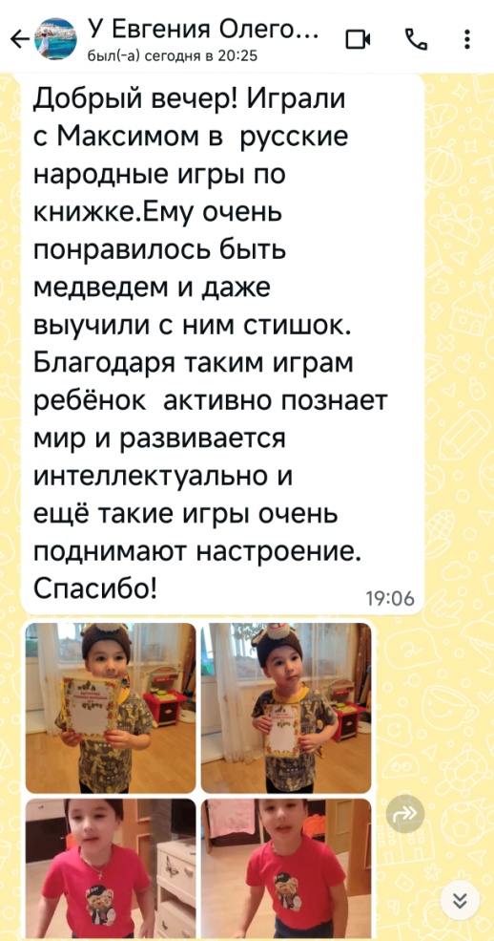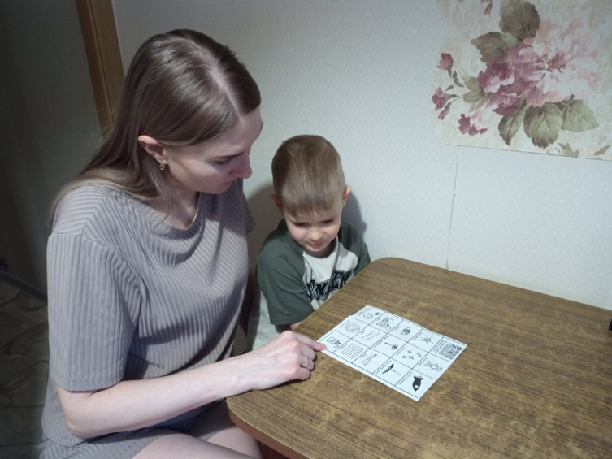
Благодаря использованию в работе данной практики:

- Созданы условия для повышения активности и ответственности семей воспитанников группы и привлечения их к сотрудничеству в вопросах воспитания и образования детей.
- Повысилась педагогическая компетентность родителей, через знакомство и использование дидактического материала по пяти образовательным областям.
- У детей наблюдается положительная динамика в усвоении материала по всем образовательным областям, благодаря совместной деятельности родителей с ребенком.

